Mon parcours Bidule « Mon livre coup de cœur »
Ce carnet de lectures appartient à :

(Ici, Tu peux faire un dessin)

Sommaire :

Mes traces de lectures

Fiche de présentation du livre N° 1 : ……………………………………………………. Fiche de présentation du livre N° 2 : …………………………………………………….  Fiche de présentation du livre N° 3 : …………………………………………………….  Fiche de présentation du livre N° 4 : …………………………………………………….  Fiche de présentation du livre N° 5 : ……………………………………………………. | p. 3 et 4  p. 5 et 6  p. 7 et 8  p. 9 et 10  p. 11 et 12  p.13 et 14
Ma collection  Ma collection d’incipit  Ma collection de phrases que j’aime  Ma collection de mots  Ma collection de personnages que j’adore :  Nom de mon personnage préféré : ……………………………………………………  Nom de mon personnage préféré : …………………………………………………… | P. 15  p.16  p. 17  p.18  p.19  p.20
Ma collection de personnages que je déteste :  Nom du personnage que je déteste : …………………………………………………  Nom du personnage que je déteste : ………………………………………………… | p. 21  p. 22



Fiche de présentation du livre N° 1
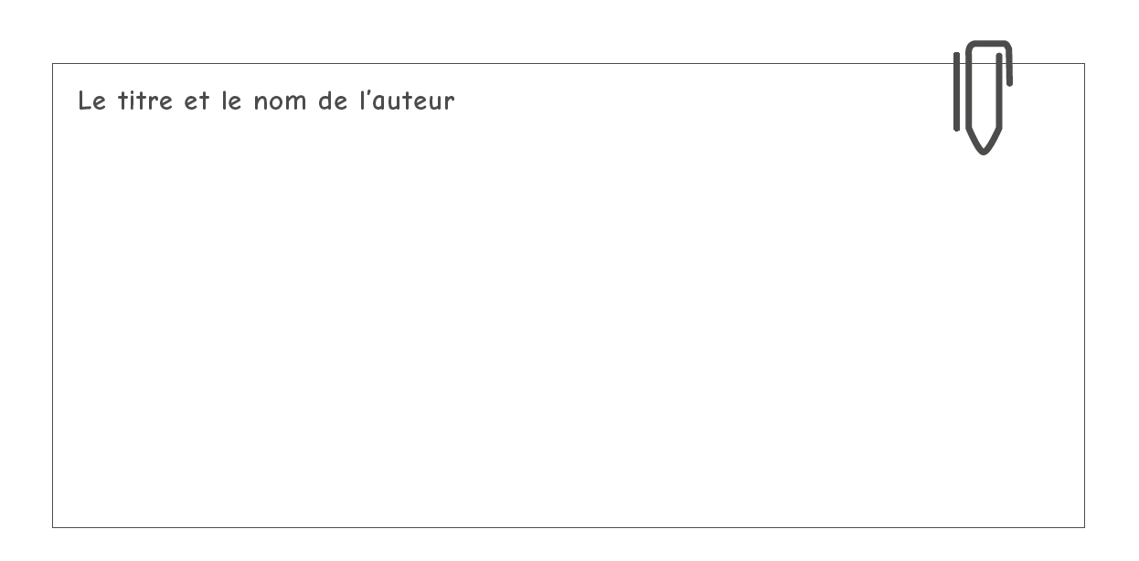
Le titre et le nom de l’auteur.e

Petit résumé de l’histoire

......................................................................................................................................................

......................................................................................................................................................

......................................................................................................................................................

......................................................................................................................................................

......................................................................................................................................................

......................................................................................................................................................

Les personnages

......................................................................................................................................................

......................................................................................................................................................

......................................................................................................................................................

......................................................................................................................................................

Ce que j’ai aimé dans ce livre :

......................................................................................................................................................

......................................................................................................................................................

......................................................................................................................................................

Ce que j’ai moins aimé :

......................................................................................................................................................

......................................................................................................................................................

......................................................................................................................................................

Je dessine une scène du livre.

Fiche de présentation du livre N° 2
Le titre et le nom de l’auteur.e

Petit résumé de l’histoire

......................................................................................................................................................

......................................................................................................................................................

......................................................................................................................................................

......................................................................................................................................................

......................................................................................................................................................

......................................................................................................................................................

Les personnages

......................................................................................................................................................

......................................................................................................................................................

......................................................................................................................................................

......................................................................................................................................................

Ce que j’ai aimé dans ce livre :

......................................................................................................................................................

......................................................................................................................................................

......................................................................................................................................................

Ce que j’ai moins aimé :

......................................................................................................................................................

......................................................................................................................................................

......................................................................................................................................................

Je dessine une scène du livre.

Fiche de présentation du livre N° 3
Le titre et le nom de l’auteur.e

Petit résumé de l’histoire

......................................................................................................................................................

......................................................................................................................................................

......................................................................................................................................................

......................................................................................................................................................

......................................................................................................................................................

......................................................................................................................................................

Les personnages

......................................................................................................................................................

......................................................................................................................................................

......................................................................................................................................................

......................................................................................................................................................

Ce que j’ai aimé dans ce livre :

......................................................................................................................................................

......................................................................................................................................................

......................................................................................................................................................

Ce que j’ai moins aimé :

......................................................................................................................................................

......................................................................................................................................................

......................................................................................................................................................

Je dessine une scène du livre.

Fiche de présentation du livre N° 4
Le titre et le nom de l’auteur.e

Petit résumé de l’histoire

......................................................................................................................................................

......................................................................................................................................................

......................................................................................................................................................

......................................................................................................................................................

......................................................................................................................................................

......................................................................................................................................................

Les personnages

......................................................................................................................................................

......................................................................................................................................................

......................................................................................................................................................

......................................................................................................................................................

Ce que j’ai aimé dans ce livre :

......................................................................................................................................................

......................................................................................................................................................

......................................................................................................................................................

Ce que j’ai moins aimé :

......................................................................................................................................................

......................................................................................................................................................

......................................................................................................................................................

Je dessine une scène du livre.

Fiche de présentation du livre N° 5
Le titre et le nom de l’auteur.e

Petit résumé de l’histoire

......................................................................................................................................................

......................................................................................................................................................

......................................................................................................................................................

......................................................................................................................................................

......................................................................................................................................................

......................................................................................................................................................

Les personnages

......................................................................................................................................................

......................................................................................................................................................

......................................................................................................................................................

......................................................................................................................................................

Ce que j’ai aimé dans ce livre :

......................................................................................................................................................

......................................................................................................................................................

......................................................................................................................................................

Ce que j’ai moins aimé :

......................................................................................................................................................

......................................................................................................................................................

......................................................................................................................................................

Je dessine une scène du livre.

Ma collection d’incipit
Tu recopies l’incipit et le titre du livre :
Tu recopies l’incipit et le titre du livre :
Tu recopies l’incipit et le titre du livre :
Ma collection de phrases que j’aime

Note les phrases que tu souhaiterais garder en mémoire.

La phrase

......................................................................................................................................................

......................................................................................................................................................

Le titre du livre

......................................................................................................................................................

La phrase

......................................................................................................................................................

......................................................................................................................................................

Le titre du livre

......................................................................................................................................................

La phrase

......................................................................................................................................................

......................................................................................................................................................

Le titre du livre

......................................................................................................................................................

Ma collection de mots rencontrés
Note les mots que tu as rencontrés au cours de tes lectures et que tu souhaites garder.

Ma collection de personnages que j’ai aimés :

Noms des personnages que j’ai aimés avec le titre du livre

......................................................................................................................................................

......................................................................................................................................................

......................................................................................................................................................

......................................................................................................................................................

Note pourquoi tu as aimé ces personnages.

......................................................................................................................................................

......................................................................................................................................................

......................................................................................................................................................

......................................................................................................................................................

Dessine le portrait de tes personnages préférés.

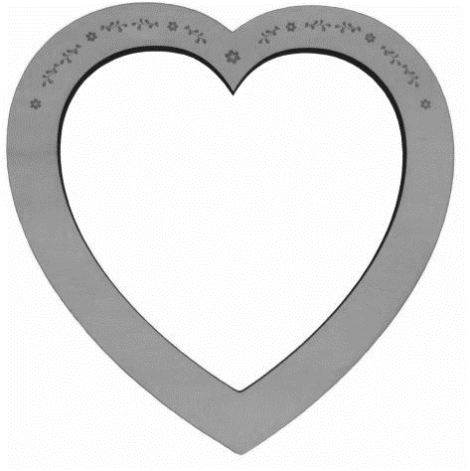

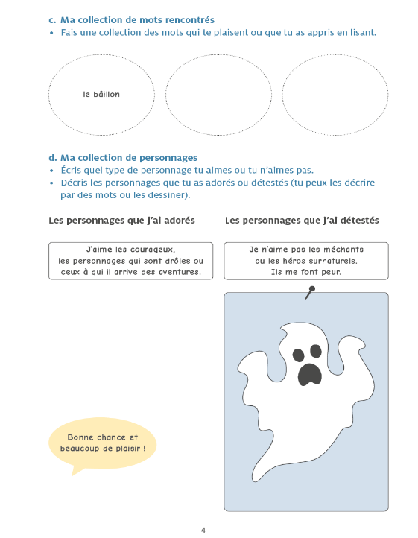
Ma galerie de personnages que j’ai détestés :

Noms des personnages que j’ai détestés avec le titre du livre

......................................................................................................................................................

......................................................................................................................................................

......................................................................................................................................................

......................................................................................................................................................

Note pourquoi tu as détesté ces personnages.

......................................................................................................................................................

......................................................................................................................................................

......................................................................................................................................................

......................................................................................................................................................

Dessine le portrait de tes personnages détestés.




